ПОДОРОЖ 3. СВІТ НАВКОЛО МЕНЕ

APPENDIX 3.1a / A Bingo Card / Numerals
1 | 4 | 8
5 | 3 | 6
7 | 9 | 2

APPENDIX 3.1b / Мовна Гра: Звідки ти?

VARIANT A

1. | 6.
Ім’я: Богдан/Марина | Ім’я: Петро/Марія
Країна: Україна  Місто: Київ | Країна: Франція  Місто: Париж
2. | 7.
Ім’я: Олег/Ольга Країна: Канада Місто: Едмонтон | Ім’я: Борис/Меланія Країна: Україна Місто: Львів
3. | 8.
Ім’я: Ігор/Валентина Країна: Китай Місто: Бейджин | Ім’я: Степан/Ганна Країна: Польща Місто: Варшава
4. | 9.
Ім’я:Сергій /Вікторія Країна: Ізраїль Місто: Єрусалим | Ім’я: Микола /Наталя Країна: Німеччина Місто: Берлін
5. | 10.
Ім’я: Віталій/Катерина Країна: Пакистан Місто: Ісламабад | Ім’я: Іван/Лариса Країна: Україна Місто: Ужгород

VARIANT B

1.  Ім’я: Богдан Країна: Україна Місто: Київ | 6.  Ім’я: Петро Країна: Франція Місто: Париж
2. | 7.
Ім’я: Олег | Ім’я: Борис
Країна: Канада | Країна: Україна
Місто: Едмонтон | Місто: Львів
3. | 8.
Ім’я: Ігор | Ім’я: Степан
Країна: Китай | Країна: Польща
Місто: Бейджин | Місто: Варшава
4. | 9.
Ім’я: Сергій | Ім’я: Микола
Країна: Ізраїль | Країна: Німеччина
Місто: Єрусалим | Місто: Берлін
5. | 10.
Ім’я: Віталій | Ім’я: Іван
Країна: Пакистан | Країна: Україна
Місто: Ісламабад | Місто: Ужгород

VARIANT C

1. | 6.
Ім’я: Марина | Ім’я: Марія
Країна: Україна | Країна: Франція
Місто: Київ | Місто: Париж
2. | 7.
Ім’я: Ольга Країна: Канада Місто: Едмонтон | Ім’я: Меланія Країна: Україна Місто: Львів
3. | 8.
Ім’я: Валентина | Ім’я: Ганна
Країна: Китай | Країна: Польща
Місто: Бейджин | Місто: Варшава
4. | 9.
Ім’я: Вікторія | Ім’я: Наталя
Країна: Ізраїль | Країна: Німеччина
Місто: Єрусалим | Місто: Берлін
5. | 10.
Ім’я: Катерина | Ім’я: Лариса
Країна: Пакистан | Країна: Україна
Місто: Ісламабад | Місто: Ужгород

APPENDIX 3.5а / Phone Numbers
Мовна Гра: Який твій номер телефону?

1  Це твій номер телефону: 067-223-83-93  Це номер телефону : 097-467-20-67 | 2  Це твій номер телефону: 780-492-22-26  Це номер телефону : 587-430-20-30
3  Це твій номер телефону: 780-200-45- 64  Це номер телефону : 587-256-87-62 | 4  Це твій номер телефону: 068-213-46-98  Це номер телефону : 067-223-83-93
5  Це твій номер телефону: 587-430-20-30  Це номер телефону : 068-213-46-98 | 6  Це твій номер телефону: 780-993-82-55  Це номер телефону : 780-200-45- 64
7  Це твій номер телефону: 050-567-89-31  Це номер телефону : 780-993-82-55 | 8  Це твій номер телефону: 587-256-87-62  Це номер телефону : 044-456-38-72
9  Це твій номер телефону: 044-456-38-72  Це номер телефону : 780-492-22-26 | 10  Це твій номер телефону: 097-467-20-67  Це номер телефону : 050-567-89-31

APPENDIX 3.5b / Family
*Steps 1-3

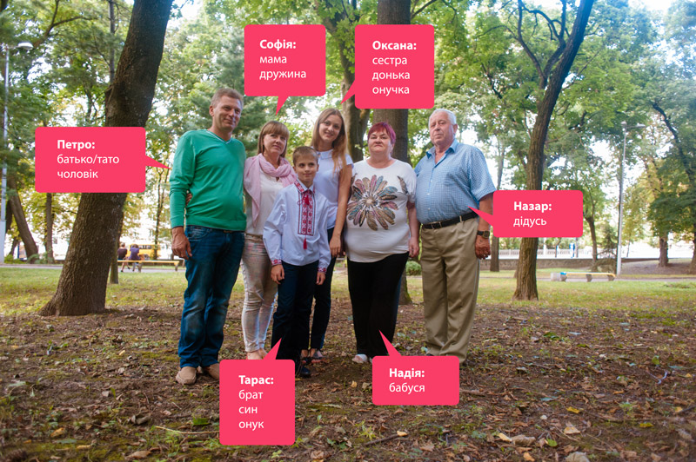

*Step 4

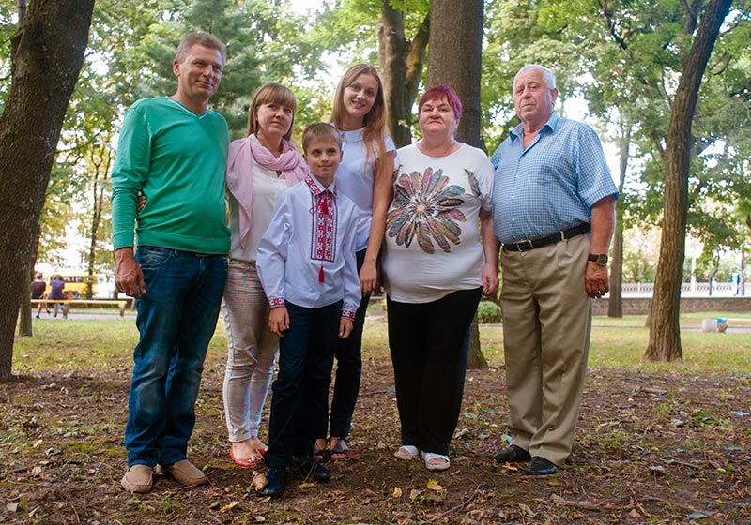
Оксана - …
Назар - …
Софія - …
Надія - …
Тарас - …
Петро - …

